



Paris, le 2 août 2021
Information presse
Diabète : nouvelles avancées de la recherche grâce à l’étude du mécanisme de satiété

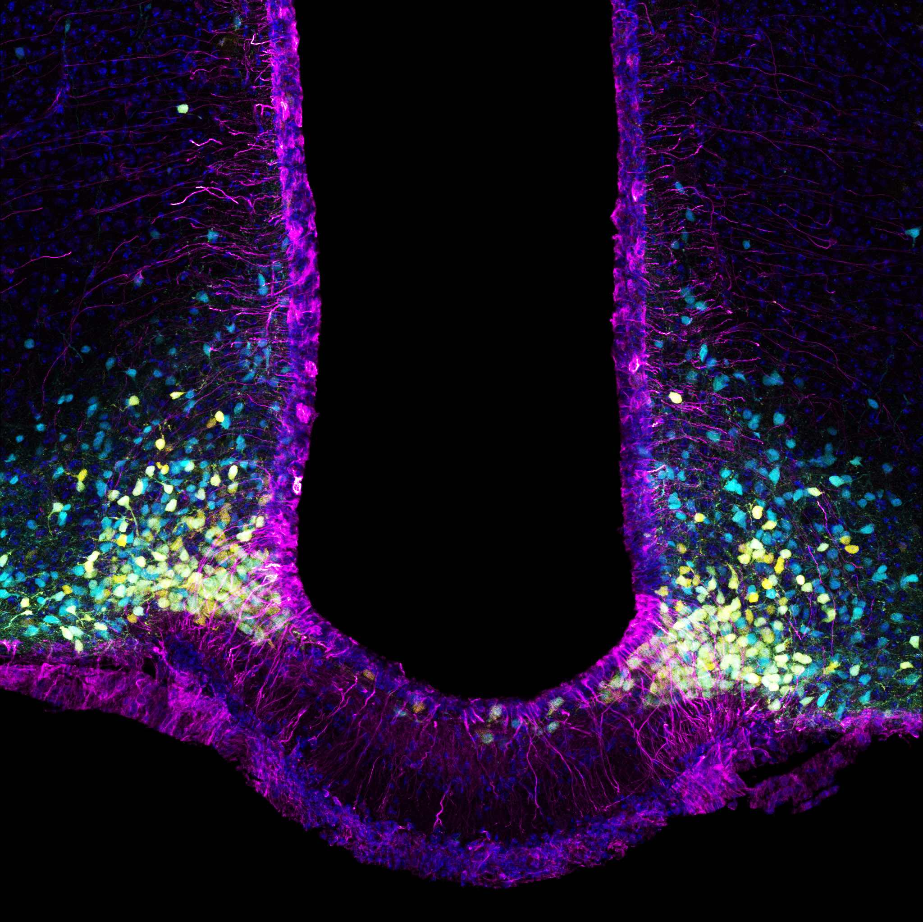

Le marquage violet montre les « tanycytes », qui forment la porte cellulaire du cerveau à la leptine, tandis que, en jaune, on observe les neurones stimulant l’appétit et en bleu les neurones supprimant l’appétit. Ces deux types de neurones sont les cibles de la leptine; les premiers vont être inhibés et les deuxièmes activés par le signal « coupe-faim » de cette hormone. © Vincent Prévot

Le diabète, qui correspond à un excès durable de la concentration de glucose dans le sang, peut entraîner des complications de santé à long terme. Dans 90% des cas, il s’agit de diabète de type 2 (DT2). Les patients qui en sont atteints sont généralement obèses ou en surpoids, et les facteurs de risque de déclenchement de la maladie incluent la sédentarité ainsi qu’une alimentation déséquilibrée. Pour mieux comprendre la pathologie, une équipe de chercheurs de l’Inserm, d’Université de Lille et du CHU de Lille au sein du laboratoire Lille Neuroscience et Cognition étudie depuis plusieurs années le rôle de la leptine, une hormone impliquée dans le contrôle de l’appétit, qui transmet au cerveau le signal de satiété. Dans une nouvelle étude publiée dans la revue Nature Metabolism, en plus d’approfondir les connaissances scientifiques sur le mécanisme de satiété, les chercheurs sont parvenus à reproduire chez la souris un nouveau modèle de diabète utile et pertinent pour faire avancer la recherche sur la maladie.

La leptine (« hormone de la satiété » ou « hormone coupe faim ») est une hormone sécrétée par le tissu adipeux, proportionnellement aux réserves de graisses dans l'organisme, qui régule l'appétit en contrôlant la sensation de satiété. Elle est transportée vers le cerveau par des cellules appelées tanycytes, dans lesquelles elle entre en s’arrimant à des récepteurs appelés LepR. Les tanycytes sont donc la porte d’entrée de la leptine vers le cerveau, aidant cette hormone à franchir la barrière hémato-encéphalique et à délivrer aux neurones l’information de satiété.

De précédentes recherches ont révélé que le transport de la leptine est altéré chez les sujets obèses et en surpoids, expliquant en partie des dysfonctionnements dans la régulation de l’appétit, puisque l’information de satiété parvient plus difficilement à atteindre le cerveau. Dans leur nouvelle étude, les chercheurs se sont intéressés de plus près à ce transport de la leptine jusqu’au cerveau, et plus précisément au rôle des récepteurs LepR.

Le rôle clé des récepteurs de l’hormone de la satiété dans la gestion du glucose

Dans des modèles de souris, les chercheurs ont retiré le récepteur LepR situé à la surface des tanycytes. Au bout de trois mois, les souris ont enregistré une forte augmentation de leur masse grasse (multipliée par deux sur la période) ainsi qu’une perte de masse musculaire (diminuée de plus de la moitié). La prise de poids totale n’a été qu’assez modérée. Les scientifiques ont par ailleurs mesuré régulièrement la glycémie des animaux après injection de glucose.

Ils ont constaté que pour maintenir une glycémie normale (entre 0.70 et 1.10 g/L), les souris ont sécrété davantage d’insuline au cours des quatre premières semaines de l’expérience. Trois mois après le retrait du récepteur, leur capacité de sécrétion d’insuline par le pancréas semblait épuisée.

Le fait de retirer les récepteurs LepR et d’altérer le transport de la leptine vers le cerveau a donc conduit les souris à développer dans un premier temps un état pré diabétique. Celui-ci survient lorsque l'organisme libère de l'insuline en plus grande quantité que d’accoutumée pour contrôler la glycémie. Puis, à plus long terme, les souris deviennent incapables de sécréter de l’insuline et donc de contrôler la quantité de glucose présente dans le sang. Ces données suggèrent ainsi qu’un transport altéré de la leptine vers le cerveau, via les récepteurs LepR, est impliqué dans le développement du diabète de type 2.

Chez un animal/individu normal, la glycémie augmente légèrement après ingestion de glucose et redescend rapidement. En effet, pour retrouver des valeurs normales, le pancréas sécrète de l’insuline qui aide le glucose à pénétrer les cellules de l’organisme.

Chez l’animal privé du récepteur LepR à la porte d’entrée de la leptine dans le cerveau, la glycémie est anormalement élevée à jeun et à fortiori après ingestion du glucose. Le pancréas devient incapable de sécréter de l’insuline nécessaire à la pénétration du glucose dans l’organisme. La « surdité » du cerveau à l’information véhiculée par la leptine rend ainsi le pancréas non fonctionnel.

Dans la dernière partie de leurs travaux, les chercheurs ont procédé à la réintroduction de la leptine dans le cerveau et ont constaté une reprise immédiate de son action favorisant la fonction du pancréas et notamment sa capacité à sécréter de l’insuline pour réguler la glycémie. Les souris ont retrouvé rapidement un métabolisme en bonne santé.

Cette étude met donc en lumière le rôle du cerveau dans le diabète de type 2 et contribue par ailleurs à faire évoluer la recherche sur la maladie, qui n’était pas considérée jusqu’alors comme une maladie du système nerveux central.

« Nous montrons en effet d’une part que la perception de la leptine par le cerveau est indispensable pour la gestion de l’homéostasie énergétique et de la glycémie. D’autre part, que le blocage du transport de la leptine vers le cerveau altère le bon fonctionnement des neurones qui contrôlent les sécrétions d’insuline du pancréas », conclut Vincent Prévot, directeur de recherche à l’Inserm, dernier auteur de l’étude.
Autre résultat intéressant de cette étude : en retirant le récepteur LepR à la porte d’entrée de la leptine dans le cerveau, le modèle animal obtenu présente les caractéristiques de ce qu’on appelle le « Diabète Est Asiatique » encore peu étudié par les chercheurs. Ce phénotype de diabète concerne principalement les populations de Corée et du Japon.

Alors que le « Diabète Occidental » est la plupart du temps associé à un surpoids marqué (IMC >25) ou à une obésité morbide (IMC >30) » cet autre phénotype de diabète de type 2 présentant souvent un léger surpoids, une augmentation de la graisse abdominale et une insuffisance en insuline liée à une défaillance de la sécrétion d’insuline par le pancréas.
Selon les chercheurs le développement de ce nouveau modèle animal permettra de faire avancer la recherche sur cette pathologie qui touche des millions de personnes.

L’équipe de recherche est parvenue dans un premier temps à décrire le mécanisme de passage de la leptine à travers cette porte cellulaire: les tanycytes (Figure ci-contre : cellules en jaune). Ces cellules capturent la leptine circulante à partir des vaisseaux sanguins qui, à cet endroit-là, ont la particularité de la laisser passer (étape 1). Lors de son parcours dans le tanycyte, la leptine capturée par le LepR active le récepteur à l’ « EGF » (ou EGFR) qui lui-même active une voie de signalisation “ERK” (étape 2) qui enclenche sa libération dans le liquide céphalorachidien (étape 3). La leptine active alors les zones cérébrales qui véhiculent son action anorexigène (‘coupe-faim ‘), mais aussi le contrôle du fonctionnement du pancréas (étape 4).

Sources

Leptin brain entry via a tanycytic LepR:EGFR shuttle controls lipid metabolism and pancreas function

Manon Duquenne¹, Cintia Folgueira^{2#}, Cyril Bourouh^{3#}, Marion Millet^{4,#}, Anisia Silva^{5#}, Jérôme Clasadonte^{1#}, Monica Imbernon¹, Daniela Fernandois¹, Ines Martinez-Corral¹, Soumya Kusumakshi⁶, Emilie Caron¹, S. Rasika¹, Eleonora Deliglia¹, Nathalie Jouy^{1,12}, Asturo Oishi⁵, Massimiliano Mazzone⁷, Eric Trinquet⁸, Jan Tavernier⁹, Young-Bum Kim¹¹, Stéphane Ory⁴, Ralf Jockers⁵, Markus Schwaninger¹⁰, Ulrich Boehm⁶, Ruben Nogueiras², Jean-Sébastien Annicotte³, Stéphane Gasman^{4&}, Julie Dam^{5&}, Vincent Prévot^{1&*}

¹ Univ. Lille, Inserm, CHU Lille, Laboratory of Development and Plasticity of the Neuroendocrine Brain, Lille Neuroscience & Cognition, UMR-S1172, EGID, DISTALZ, F-59000 Lille, France
² CIMUS, Universidade de Santiago de Compostela-Instituto de Investigación Sanitaria, Santiago de Compostela, 15782, Spain- CIBER Fisiopatología de la Obesidad y Nutrición (CIBERobn), 15706, Spain
³ Univ. Lille, Inserm, CHU Lille, Institut Pasteur de Lille, CNRS, U1283 - UMR 8199 - EGID, F-59000 Lille, France
⁴ Centre National de la Recherche Scientifique, Université de Strasbourg, Institut des Neurosciences Cellulaires et Intégratives, F-67000 Strasbourg, France.
⁵ Institut Cochin, Inserm U1016, CNRS UMR 8104, University Paris Descartes, Sorbonne Paris Cité, Paris, France
⁶ Experimental Pharmacology, Center for Molecular Signaling (PZMS), Saarland University School of Medicine, 66421, Homburg, Germany
⁷ Laboratory of Tumor Inflammation and Angiogenesis, Center for Cancer Biology, VIB, Department of Oncology, KU Leuven, Leuven, B3000, Belgium
⁸ Cisbio Bioassays, Parc Technologique Marcel Boiteux, BP84175, F-30200 Codolet, France
⁹ VIB-UGent Center for Medical Biotechnology, Gent, Belgium.
¹⁰ Institute for Experimental and Clinical Pharmacology and Toxicology, University of Lübeck, Lübeck, Germany
¹¹ Division of Endocrinology, Diabetes, and Metabolism, Beth Israel Deaconess Medical Center and Harvard Medical School, Boston, MA, USA.
¹² Flow core Facility, BioImaging Center of Lille, campus HU, UMS2014-US41, F-59000 Lille, France

# These authors contributed equally
& These authors jointly supervised this work

Nature Metabolism, 2 août 2021
https://doi.org/10.1038/s42255-021-00432-5

Contact chercheur

Vincent Prévot

Directeur de Recherche Inserm
Responsable de l’équipe « Développement et plasticité du cerveau neuroendocrine »
Unité U1172 - Lille Neuroscience & Cognition - Lille

E-mail : vincent.prevot@inserm.fr

Téléphone sur demande

Contact presse

presse@inserm.fr

- Accéder à la salle de presse de l'Inserm

Ce travail a été conduit en collaboration avec deux laboratoires de l’Institut Cochin et de l’Université de Strasbourg dans le cadre d’un projet financé par l’Agence Nationale de la Recherche et deux laboratoires Européens, l’un à l’Université de Lübeck en Allemagne et l’autre à l’Université de Saint Jacques de Compostelle en Espagne, dans le cadre d’un financement de la Communauté Européenne. Par ailleurs, le laboratoire Lille Neuroscience et Cognition est membre du LabEx EGID (European Genomic Institute for Diabetes), mais aussi de DISTALZ (Development of Innovative Strategies for a Transdisciplinary approach to ALZheimer’s disease).
Stabilisation, réglage chez les organismes vivants, de certaines caractéristiques physiologiques (prise alimentaire, dépense énergétique etc.).

